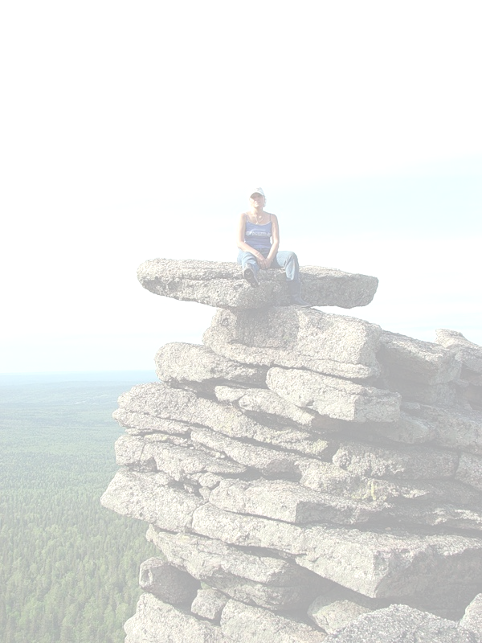
kamen.ufa@yandex.ru

ООО «Камень Парк»
450531,Уфимский район,пос.Алексеевка,ул.Мира
ИНН 0245021777 ОКПО 67175387 КПП 024501001 ОГРН 1100280027539 ОКАТО 80401000000
Тел. (347) 299-95-14, 8-962-54-62-945
E-mail: kamen.ufa@yandex.ru
Р/с 40702810435000000303,
ОАО «ИНВЕСТКАПИТАЛБАНК» г. УФА,
к/с 30101810000000000891 в ГРКЦ НБ Р.Б. Банка России г.Уфа БИК 048073891 ИНН 0278129399 КПП 027801001

Прайс-лист на камень природный
Мы готовы оперативно и в полном объеме удовлетворить Ваши потребности в природном облицовочном камне и сопутствующей продукции в согласованные сроки и с гарантией качества.
Осуществляем отгрузку по России евро фурами.
От 20 тонн камня доставка по РФ БЕСПЛАТНО.
Для ландшафтных компаний по предварительному заказу, чётко и грамотно, подберём камень, по цвету, размеру , качеству, цене согласно дизайн – проекта . Композиции из наших камней как доказательство вашего ПРЕВОСХОДСТВА перед конкурентами !
Скидки на продукцию предусмотрены при больших объемах и зависят от размера поставки, долговременности проекта и др.условий.

- Речной голыш (природой – окатанный камень)

Камень очень широко используется в ландшафтном дизайне и строительстве: облицовка цоколей зданий, заборов, колодцев. В ландшафтном дизайне валуны незаменимы при создании водоёмов, ручьев, зимних садов и мн.др.
Голыш отправляется к месту назначения с карьера «навалом» либо упакована в мешки «big-bag», приблизительный вес 1 мешка крошки: 1,0-1,3 тонны.

 |  |  |  |  | Наименование камня | Размеры камня | Цена за тонну от  10 тонн.
 | 1 |  |  |  | Валун «АРБУЗ» | 40см. -1м. | 7.000 руб.
 | 2 |  |  |  | Валун «Батыр» | 40см. -3м. | 7.000 руб.
 | 3 |  |  |  | Валун БОЛЬШОЙ | 1м.-2м. | 7.000 руб.
 | 4 |  |  |  | Галька речная | Фракция под заказ | 8.000 руб.
 | 5 |  |  |  | Галька калиброванная мытая | Фракция под заказ | 9.000 руб.
 | 6 |  |  |  | Голыш банный | 15см.-40см. | 7.000 руб.
 | 7 |  |  |  | Голыш ледниковый | 15см.-30см. | 7.000 руб.
 | 8 |  |  |  | Голыш кварцевый | 10см.-30см. | 7.000 руб.
 | 19 |  |  |  | Голыш гранитный ассорти | 10см.-40см. | 7.000 руб.
 | 10 |  |  |  | Голыш облицовочный | 5см.-15см. | 10.000 руб.
 | 11 |  |  |  | Голыш набор из разных пород | 5см.-2м. | 8.000 руб.

2. Плитняк (камень облицовочный)

Плитняк — натуральный природный камень в виде пластин осколочной формы разных размеров, средняя толщина которых колеблется в пределах от 15 до 60 мм. Плитняк отправляется к месту назначения с карьера «навалом» либо на паллетах.
Для примера:
6 куб.м. - (загрузка 10 тонного авто).
12 куб.м. - Евро фура длиной 13,6 метров (загрузка - 20т.)
Примерное количество кв. метров в кубе при толщине плиты :
1 см - 2 см. - 46 кв.м.
2 см - 3 см. – 32 кв.м.
3 см - 4 см. – 27 кв.м.
4 см - 5 см. - 22 кв.м.
5 см - 6 см. - 19 кв.м.

 | Наименование камня | Цвет | Размер | Цена за м3 куб. м.
1 | «Розовый « | розовый | Толщина от 10мм - 60мм | 9.000 руб. куб
2 | «Травка» | зелёный | Толщина от 10мм - 60мм | 9.000 руб. куб
3 | «Яшмовый» | красный | Толщина от 10мм - 60мм | 9.000 руб. куб
4 | «Шоколад» | Ярко коричневый | Толщина от 10мм - 60мм | 9.000 руб. куб
5 | «Старый Рим» | Пастел. оттенк,. Охра,хакки,  зелён,.с блеск. | Толщина от 10мм - 60мм | 9.000 руб. куб
6 | «Старая Англия» | Тёмных ярких оттенк,.с блеском. | Толщина от 10мм - 60мм | 9.000 руб. куб
7 | Златолит | Жёлтый | Толщина от 10мм - 60мм | 14.000 руб. куб
8 | «Сахара» | Бежевый с вкраплениями | Толщина от 10мм - 60мм | 9.000 руб. куб
9 | Плитняк  «Уголёк» | Чёрный насыщенный | Толщина от 10мм - 60мм | 9.000 руб. куб
10 | «Старый замок» | охра | Толщина от 10мм - 60мм | 9.000 руб. куб
11 | «Старый замок» | хакки | Толщина от 10мм - 60мм | 9.000 руб. куб
12 | «Старый замок» | Из 3 цветов разноцвет | Толщина от 10мм - 60мм | 9.000 руб. куб
13 | Бежевый жемчуг перламутровый  Новинка! | Беж,.с оттенками перламутра. | Толщина от 10мм - 50мм | 9.000 руб. куб
14 | Галтованный плитняк (любой породы см.выше) | Любой цвет от  вашего заказа | Толщина от 10мм - 20мм | 1100 руб. кв. м.
15 | Пиленый плитняк  (любой породы см. выше) | Любой цвет от вашего заказа | Толщина от 10мм - 60мм | 1100 руб. кв. м.
16 | Брусчатка |  | Толщина от 30мм - 50мм | 1100 руб. кв. м.
17 | «Лапша» | Разных пород | Толщина от 30 мм до50 мм | 1100 руб. кв. м.

4. Крошка из природного камня

Декоративная крошка широко представлена в нашем ассортименте. Крошка отправляется к месту назначения с карьера «навалом» либо упакована в мешки «big-bag», приблизительный вес 1 мешка крошки: 1,0-1,3 тонны.
Чтобы приблизительно оценить потребность в отсыпке, надо знать объём покрытия и объёмный вес камня. Для отсыпок объёмный вес равен 1,3- 1,65 т/куб.м.

 | Наименование камня | Цвет | Фракция камня | Цена за тонну
1 | Крошка мрамора | Белый,дымчаты, голубой,кремовый,чёрный | фр. 5-10,10-20,20-35 | 5.000 руб.
2 | Крошка ЯШМА | Мясной агат, бордо,зелёная,  жёлтая | фр. 5-10,10-20,20-35 | 10.000 руб.
3 | Крошка ЗМЕЕВИКА | Зелёная с чёрными вкраплениями | фр.5-10, 10-20, 20-35 | 6.000 руб.
4 | Крошка галька |  | Под заказ | 8.000 руб.
5 | Крошка ТРАВКА | Ярко-зелёная | фр.20-30 | 7.000 руб.
6 | Крошка кремний | Жёлтая с золотым вкраплением | фр.10-20, 20-30, 30-40 | 7.000 руб.
7 | Крошка ШОКОЛАД | Шоколадная | фр. 10-20,20-30,30-40 | 7.000 руб.
8 | Крошка ГАБРО | Иссиня-зелёные лепёшечки. | фр. 25-35, 35-40 | 7.000 руб.
9 | Крошка АССОРТИ | Смесь из разных пород камня | фр. 3-5, 5-10 | 7.000 руб.

3. Ландшафтный камень

Ассортимент камня в глыбах используется как вспомогательный элемент при создании крупных ландшафтных проектов и в строительстве
 | Наименование  камня | Цвет | Вес камня | Цена за тонну от  10 тонн.
1 | ЯШМА | Зелёная,жёлтая,красная,мясной агат | 15 кг.-3 т. | 8.000 руб.
2 | ЯШМА коллекц-ая | Эксклюзивный подбор | 15 кг.-3 т. | 10.000 руб.
3 | Магнезит | Ярко серый,ярко-зелёный | 60 кг.-3 т. | 6.000 руб.
4 | Силоит охра,жёлтый,слон.кость. | Эксклюзивный подбор | 20 кг.-400 кг. | 7.000 руб.
5 | ЗМЕЕВИК | Зелёный чёрные  вкрапления | 5 кг.-3 т. | 7.500 руб.
6 | КВАРЦ дымчатый | Серо-белый,  белый, розовый | 50 кг.-3 т. | 7.000 руб.
7 | Бут пейзажный | Охра,жёлтый,серый,перламутр,. | 15 кг.-500 кг. | 6.000 руб.
8 | Коньковый габро | Слоновая кость,охра порист,. | 50 кг.- 3 т. | 7.500 руб.
9 | СЕРПЕНТИНИТ | зелёный | 60 кг.-800 кг. | 7.000 руб.
10 | МРАМОРИТ пейзажн,. | Светлый пёстр. | 10 кг.-1 т. | 6.000 руб.
11 | ДИАБАЗ дымка | серо-зелёный | 100 кг.-3 т. | 6.500 руб.
12 | ДИАБАЗ травка | Ярко зелёный | 100 кг-3 т. | 6.500 руб.
13 | ГАБРО-парчёвое | Тёмно серый с белыми прожилками | 10 кг.-300 кг. | 6.500 руб.
14 | ДОЛОМИТ | Розовый,  шоколадный,  охра,беж,. | 50 кг.-300 кг. | 6.000 руб.
15 | Колотый камень | см. на сайте | 30 кг.-1 т. | 6.500 руб.
16 |  | см. на сайте | 30 кг.-1 т. | 7.500 руб.
17 | Плиты габро | см. на сайте | 30 кг.-1 т. | 7.000 руб.
18 | МРАМОР | Снежный | 50 кг.-3 т. | 5.500 руб.
19 | Силоитовые глыбы | Все оттенки коричневого | 80 кг.-4 т. | 6.500 руб.
20 | БУТ гладкий,плита  постелистый. | Дымчатый,  серая-охра | 80 кг.-3 т. | 6.000 руб.
21 | КАМЕНЬ сквозной  трансформер | Шоколадный,  охра,хакки,  жёлтый | 70 кг.-2 т. | 7.500 руб.
22 | Кварцит песчаный | Серо-розовый | 50 кг.-1 т. | 7.000 руб.
23 | Коньковый камень | Охра,серый,  хакки. | 30 кг.-2 т. | 7.000 руб.
24 | Гребневый камень | Шоколадный | 30 кг.-1 т. | 7.000 руб.

